**FICHA DE ACOMPANHAMENTO E AVALIAÇÃO DO SUPERVISOR DE CAMPO DO ESTÁGIO CURRICULAR OBRIGATÓRIO**

|  |  |  |  |  |
| --- | --- | --- | --- | --- |
| Nome do Aluno: | | Henrico Nardelli Bela | | |
| Curso: | Sistemas de Informação | | Semestre: | 8º |
| Instituição Concedente: | | R.P. da Silva Bela Imoveis M.E. | | |
| Supervisor de Campo: | | Samyr Gibhran Calil David | | |
| Carga Horária Semanal do Estágio: | | 30 horas | | |
| Carga Horária Total do Estágio no Semestre: | | 150 horas | | |
| Intervalo na Jornada de Estágio (se houver): | |  | | |

|  |  |  |  |
| --- | --- | --- | --- |
| **Data** | **Horário de Chegada** | **Horário de Saída** | **Atividades Realizadas** |
| 08/08/2022 | 9:00 | 15:00 | Formatar uma máquina |
| 09/08/2022 | 9:00 | 15:00 | Instalação de 2 impressoras na rede |
| 10/08/2022 | 9:00 | 15:00 | Reunião de entrega de dashboard |
| 11/08/2022 | 9:00 | 15:00 | Preparação das redes de pcs da empresa para a migração de serviços |
| 12/08/2022 | 9:00 | 15:00 | Reuniao para entrega de relatórios tecnologicos de dados |
| 15/08/2022 | 9:00 | 15:00 | Instalacao de 2 sistemas operacionais |
| 16/08/2022 | 9:00 | 15:00 | Formatacao de 2 maquinas |
| 17/08/2022 | 9:00 | 15:00 | Marketing digital postagem de solucoes de tecnologia |
| 18/08/2022 | 9:00 | 15:00 | Reunião de entrega de dashboard |
| 19/08/2022 | 9:00 | 15:00 | Formatar uma máquina |
| 22/08/2022 | 9:00 | 15:00 | Preparacao de um ambiente virtual |
| 23/08/2022 | 9:00 | 15:00 | Instalação de 2 impressoras na rede |
| 24/08/2022 | 9:00 | 15:00 | Estudo sobre desenvolvimento web |
| 25/08/2022 | 9:00 | 15:00 | Reunião de entrega de dashboard |
| 26/08/2022 | 9:00 | 15:00 | Participacao do desenvolvimento do site em ambiente virtual |
| 29/08/2022 | 9:00 | 15:00 | Estudo sobre Azure |
| 30/08/2022 | 9:00 | 15:00 | Formatar uma máquina |
| 31/08/2022 | 9:00 | 15:00 | Estudo sobre AWS |
| 01/09/2022 | 9:00 | 15:00 | Reunião de entrega de dashboard |
| 02/09/2022 | 9:00 | 15:00 | Preparacao de ambiente web para migracao de servicos futuros |

|  |  |  |  |
| --- | --- | --- | --- |
| 05/09/2022 | 9:00 | 15:00 | Instalacao de uma impressora na rede e estudo de caso sobre tecnicas de machine learning |

|  |  |  |  |
| --- | --- | --- | --- |
| 06/09/2022 | 9:00 | 15:00 | Formatar uma máquina |

|  |  |  |  |
| --- | --- | --- | --- |
| 07/09/2022 | 9:00 | 15:00 | Analise exploratoria da base de dados da empresa, apresentacao de dashboard tecnologico |

|  |  |  |  |
| --- | --- | --- | --- |
| 08/09/2022 | 9:00 | 15:00 | Reunião de entrega de dashboard |

|  |  |  |  |
| --- | --- | --- | --- |
| 09/09/2022 | 9:00 | 15:00 | Instalação de 2 impressoras na rede |

|  |
| --- |
| **Observações do Supervisor de Campo** (se houver) |
|  |

|  |  |  |  |  |
| --- | --- | --- | --- | --- |
| **Critérios de Avaliação** | **Conceitos** | | | |
| Ótimo | Bom | Regular | Insuficiente |
| ***Assiduidade***: cumprimento do horário estabelecido no Termo de Compromisso | x |  |  |  |
| ***Interesse***: comprometimento com as atividades desenvolvidas | x |  |  |  |
| ***Conhecimento***: demonstração de técnica no desenvolvimento das atividades | x |  |  |  |
| ***Organização e método***: capacidade de aplicar métodos e organizar suas atividades | x |  |  |  |
| ***Iniciativa***: o estagiário demonstrou iniciativa, resolvendo atividades compatíveis | x |  |  |  |
| ***Relacionamento interpessoal***: integração com os colegas no ambiente de trabalho | x |  |  |  |
| ***Cumprimento das atividades***: tarefas cumpridas dentro do padrão de qualidade | x |  |  |  |
| ***Capacidade de tomar decisões***: autonomia, segurança e adequação nas decisões tomadas | x |  |  |  |
| ***Disciplina***: com as normas, regulamentos, procedimentos e comportamentos | x |  |  |  |
| ***Cooperação***: disposição para com os colegas e atender prontamente as atividades | x |  |  |  |

|  |
| --- |
| **Observações:** |

|  |  |
| --- | --- |
| Declaro para os devidos fins que o(a) aluno(a) | Henrico Nardelli Bela |

realizou as atividades de Estágio Curricular Obrigatório, no período de 08 / 08 /2022 a 09 / 09 / 2022.

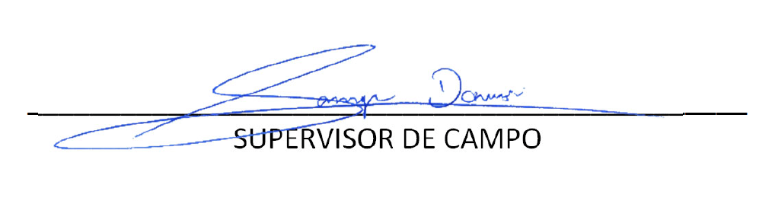

|  |  |  |
| --- | --- | --- |
| ALUNO |  | RESPONSÁVEL DA IES/COORDENADOR DE CURSO  (com carimbo) |

São Paulo, 09 de Setembro de 2022.